4. cvičení

**Derivace funkce**

**1.** Pomocí definice derivace určete derivaci následující funkce: .

- vypočítejte směrnici tečny grafu funkce v bodě -1

- vypočítejte směrnici tečny grafu funkce v bodě 0

- vypočítejte směrnici tečny grafu funkce v bodě 1

**2.** Dokažte, že funkce nemá v bodě 0 derivaci.

**3.** Vypočítejte první derivaci následujících funkcí:

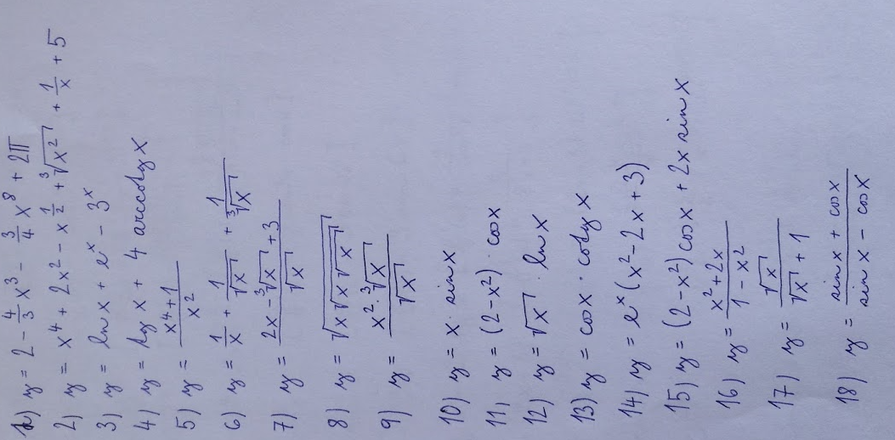

**Derivace složené funkce**

**4.** Vypočítejte derivace následujících funkcí:

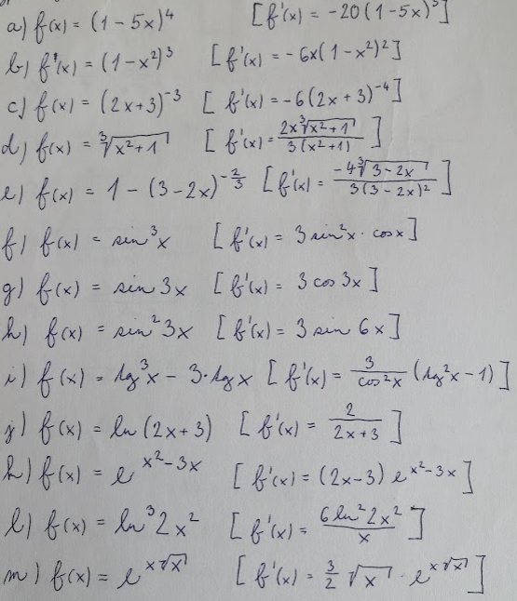

**5.** Vypočítejte derivace následujících funkcí:

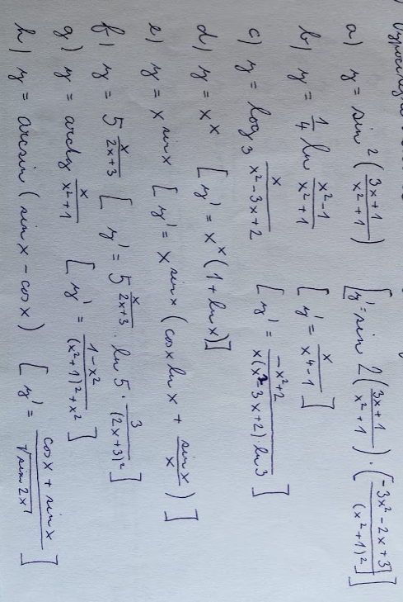

**Teorie (viz přednášky)**

